10533: Digit Primes
- ★★☆☆☆
- 題組：Problem Set Archive with Online Judge
- 題號：10533: Digit Primes
- 解題者：王珮蓉
- 解題日期：2017年3月30日
- 題意：所謂的digit prime為「每個位數相加後所成的整數依然為質數」的質數。
例如：13為質數，位數和為1+3=4，並非質數，因此13並非digit prime。173為質數，位數和為1+7+3=11，為質數，因此173是digit prime。
每個case給定兩個正整數t1和t2（0 < t1 ≤ t2 < 1000000），要求印出t1～t2區間內digit prime的總數。
- 題意範例： 10 20 1
10 11 12 13 14 15 16 17 18 19 20
2 4 8 10
10 100 10
… 40 41 42 43 44 45 46 47 48 49 50 …
5 7 11
… 70 71 72 73 74 75 76 77 78 79 80 …
8 10 16
100 10000 576
- 解法：為求在時間內完成計算，需建立一個質數表，再建立一個統計digit primes總數量的表。
- 解法範例：
質數表：創立一個大小為1000000的bool陣列，將所有的值設為true。array[0]、array[1]設為false表示並非質數。接著取下一個為true的值k，從k的k倍開始將所有k的倍數設為false。
範例：0～17的質數表（下頁）
Digit prime總數表：創立一個大小為1000000的int陣列，array[0]、array[1]設為0。接著由2開始，判斷每個數是否為digit prime。若k為digit prime，則array[i]=array[i-1]+1；若k不為digit prime，則array[i]=array[i-1]。
最終所成的表，array[n]表示0～n區間中有的digit prime數量。
範例（下下頁）
最後根據輸入的t1和t2直接讀取digit prime總數表並做相減來得到所求。

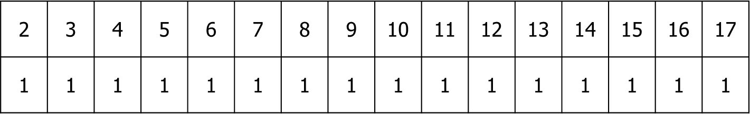
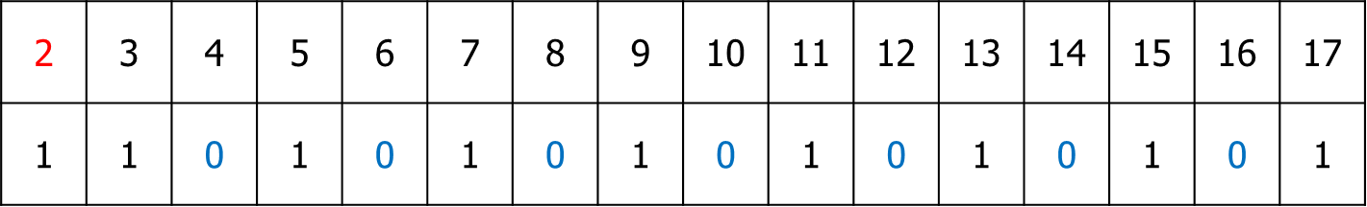
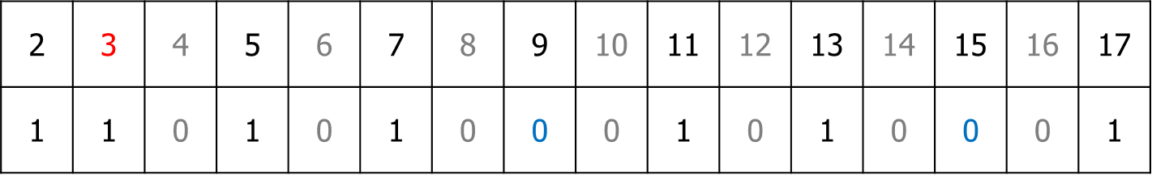
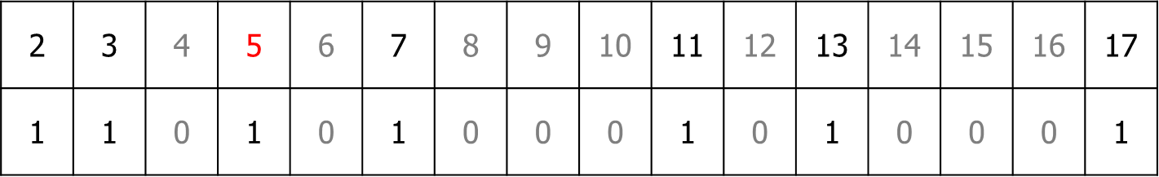

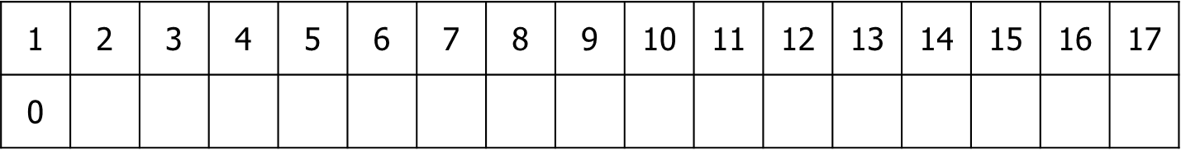

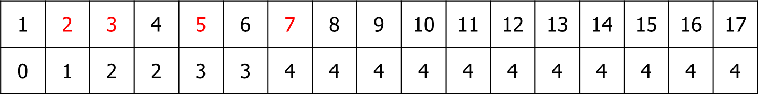
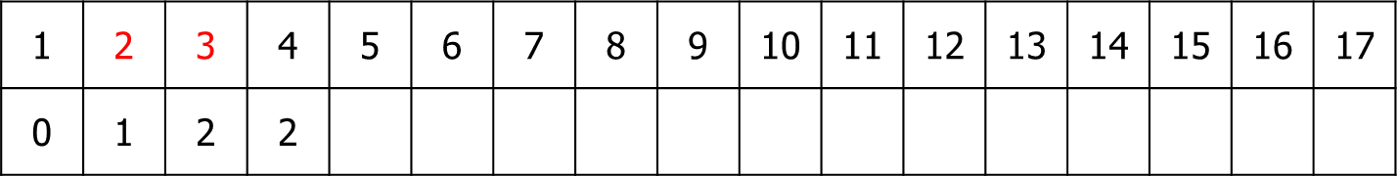
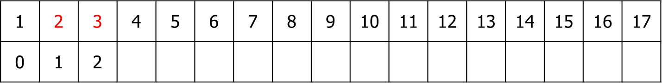
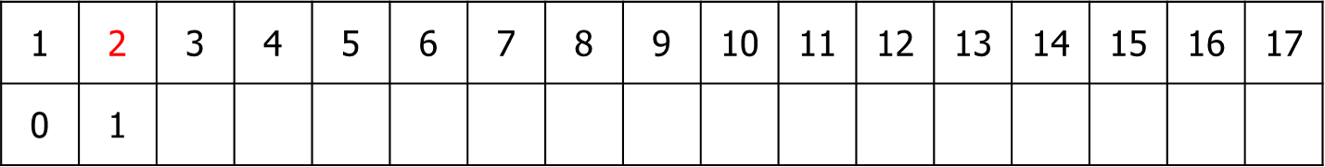

8
4
2
+
+
+
+
8
2
4
8
+
+
+
+
程式碼：
/*B033040020 王珮蓉*/
#include<stdio.h>
#include<stdlib.h>
#include<math.h>
#include<iostream>
using namespace std;
#define N 1000001

bool todigit(int a);

bool isprime[N];
int digprime[N];

int main()
{
int num, data1, data2, count=0;
int s=sqrt(1000001);
for(int i=0; i<N; i++)
isprime[i]=1;

isprime[0]=0;
isprime[1]=0;
digprime[0]=0;

for(int i=2;i<s; i++)
if(isprime[i])
for(int j=i*i ; j<N; j+=i)
isprime[j]=0;

for(int j=1; j<N; j++)
{
if(isprime[j] && todigit(j)) digprime[j]=digprime[j-1]+1;
else digprime[j]=digprime[j-1];
}

scanf("%d",&num);

for(int x=0; x<num; x++)
{
scanf("%d%d",&data1,&data2);
printf("%d\n",digprime[data2]-digprime[data1-1]);
}

return 0;
}

bool todigit(int a)
{
int temp=0;
while(a!=0)
{
temp+=a%10;
a/=10;
}
if(isprime[temp])
return 1;
else
return 0;
}

